INTERGRUPOS ANTIOQUIA
INFORME GESTIÓN 2025

Participantes RSG grupos Antioquia y Cali
- Natalia R – CoDA Lenguaje del Amor (Medellín)
- Beatriz V – CoDA La Visitación (Medellín)
- Bibiana V – CoDA La Conciencia (Envigado)
- Carolina – CoDA Renacer (Envigado)
- Carolina Y – CoDA Desde El Corazón (Bello)
- Jesús A – CoDA Renaciendo (Itagüí)
- Luz Marina – CoDA Vida Centro (Cali)
- Omar R - CoDA Vida Centro (Cali)
- José – CoDA Elijo Sanar (Cali)
- Carolina E – CoDA Libertad (Pereira)

Equipo de servidores
- Secretaía – Natalia R
- Tesorería – Bibiana V
- Coordinación – Jesús A

Actividades desarrolladas

- Reuniones de servicios mensual
Se desarrollaron reuniones virtuales/presenciales convocando a todos los RSG para planear las charlas mensuales, compartir sobre el estado de cada grupo y proponer opciones de mejora a las falencias de los grupos, e igualmente recibir nuevas sugerencias para atender las mociones aprobadas en la asamblea de CoDA Colombia.
- Charla capacitaciones mensuales en sedes rotativas:
Desarrollo de charlas mensuales rotando por las sedes disponibles, en las que se desarrollaron temas acordados en reunión de servicios RSG´s de acuerdo con las necesidades del grupo a visitar, en especial reforzando temas de Servicio, Trabajo de Pasos y Tradiciones. Implementación modelo hidrido para generar unidad con todos los grupos que hacen parte y miembros que por situaciones de fuerza mayor no pueden participar en el encuentro
- Promoción Estudio de Tradiciones Junta CoDA Colombia
- Encuentros con Junta CoDA Colombia para conocer la visión de la nueva Junta
- Foro agosto:
Como sugerencia de la Junta de CoDA Colombia se desarrolló con el apoyo de comités específicos: programación, finanzas, comunicaciones y recursos varios. El tema principal fue el servicio como herramienta de recuperación, se desarrollo en sede de acción comunal Belen La Palma
- Compartir de informes escritos por parte de RSGs:
- Habilitación correo: integrupos.medellin@gmail.com
- Aporte ecónonimico a Junta CoDA Colombia con el objetivo de fortalecer comité de IP

- Actualización cuadro horario reuniones recuperación presenciales y virtuales grupos Antioquia y Cali

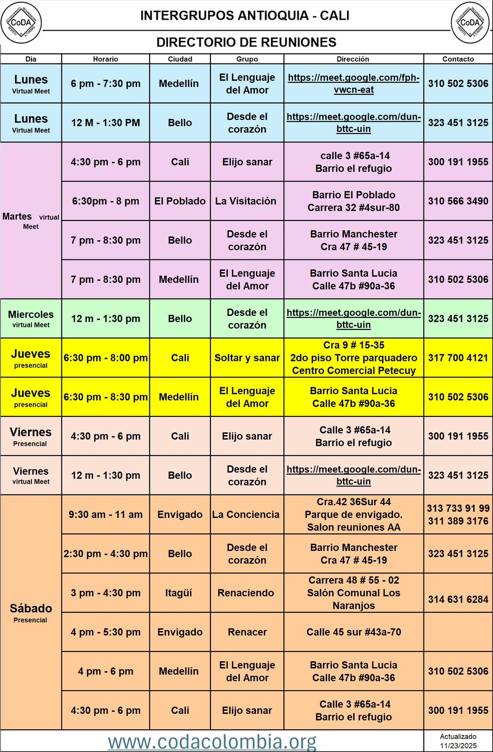

- Informe servicio Tesorería Intergrupos 2025

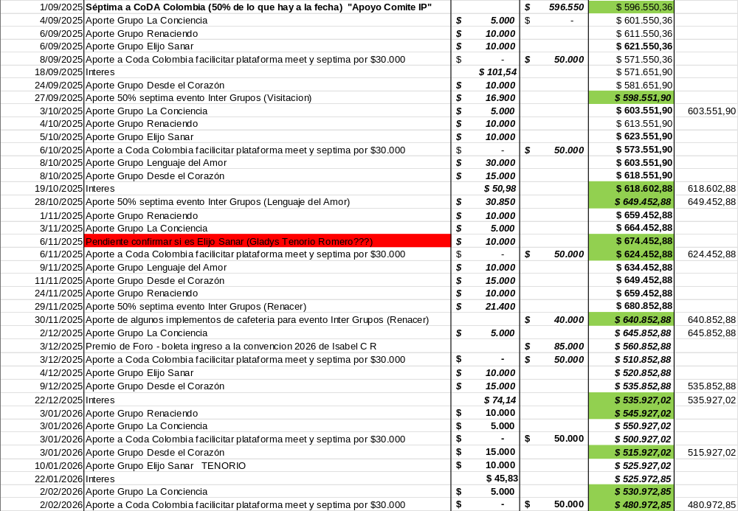

- Informe servicio Literatura Intergrupos 2025: en conciencia de grupo se toma la alternativa por disponer de este inventario a precio de costo para los grupos, teniendo en cuenta que la rotación de inventario es muy baja y que los eventos que se realizan cuentan con la Literatura del grupo anfitrion

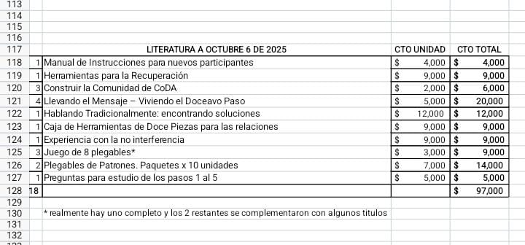

- Visita grupos
  - CoDA Renacer (Envigado): se realizo visita especial a este grupo con el obejtivo de acompañar su proceso de integración a Integrupos y realizar intercambios de conocimiento

- Resolución situaciones
  - CoDA Visitación (Poblado – Medellín): se realizo acompañamiento para la resolución de 2 conflictos que estaban poniendo en riesgo la unidad del grupo, de forma que se presto apoyo con la redacción de comunicados a los miembros afectados, recordando el respeto a las Tradiciones como eje para el relacionamiento entre los miembros del grupo

- Cierre de grupos
  - CoDA Libertad (Pereira): estuvo abierto hasta 23 de mayo de 2025
  - CoDA Resiliencia Belen (Medellín): estuvo abierto hasta 25 de septiembre de 2025

Cordialmente y gracias por la oportunidad de servir

